**PHAN HUỲNH VĂN ĐÔ_DHIOT18A**

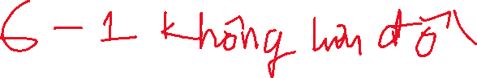

**Câu 1:** Để biết một thí sinh trúng tuyển hay không trong kỳ thi tuyển sinh, chúng ta cần tổ chức dữ liệu gồm các thông tin sau:

* Họ tên: họ và tên của thí sinh
* Giới tính: nam or nữ



* KV: thí sinh thuộc khu vực nào? (1, 2 hay 3)
* NH: thí sinh thuộc nhóm nào? (1, 2 hay 3)
* TD: tổng điểm 3 môn thi. (Toan, Ly, Hoa

**Câu 2:** In danh sách đã sắp xếp theo trật tự giảm của TD lên màn hình, gồm các mục Họ tên, KV, NH, TD và Kết quả đậu, rớt.

**Câu 3:** In danh sách những thí sinh trúng tuyển lên màn hình theo mẫu:

**BÀI LÀM:**

**Code:**

#include <stdio.h>

#include <stdlib.h>

#include <conio.h>

struct Thisinh

{

char Ten[50];

char gioiTinh[50];

int khu_vuc;

int nhom;

float toan,ly,hoa;

}ts[100];

void Nhap(int n)

{

for(int i=0; i<n; i++)

{

printf("\nNhap thong tin thi sinh thu %d:",i+1);

printf("\nHo va Ten: ");

fflush(stdin);

gets(ts[i].Ten);

printf("\nGioi Tinh: ");

fflush(stdin);

gets(ts[i].gioiTinh);

printf("\nKhu Vuc: ");

scanf("%d",&ts[i].khu_vuc);

printf("\nNhom: ");

scanf("%d",&ts[i].nhom);

printf("\n Diem Toan: ");

scanf("%f",&ts[i].toan);

printf("\n Diem ly: ");

scanf("%f",&ts[i].ly);

printf("\n Diem Hoa: ");

scanf("%f",&ts[i].hoa);

}

}

void ket_qua(int n)

{

printf("\n\t----------------BAN DIEM CHUAN------------------\n\n");

printf(" \tKHU VUC 1\tKHU VUC 2\tKHU VUC 3\n");

printf(" nhom 1:\t18 diem\t\t17 diem\t\t16 diem\n");

printf(" nhom 2:\t17.5 diem\t16.5 diem\t15.5 diem\n");

printf(" nhom 3:\t17 diem\t\t16 diem\t\t15 diem");

printf("\n\n\t----------------------------BAN KET QUA----------------------------------\n\n");

printf(" STT %-20s %-13s %-10s %-10s %-7s %-7s %-7s %-13s %-3s\n",

"HO VA TEN","GIOI TINH","KHU VUC","NHOM","TOAN","LY","HOA","TONG DIEM","KET QUA");

for(int i = 0; i<n; i++)

{

float tong_diem = ts[i].toan+ts[i].ly+ts[i].hoa;

printf("\n %d %-22s %-13s %-10d %-10d %0.1f %0.1f %0.1f %-15.2f",i+1,ts[i].Ten,ts[i].gioiTinh,ts[i].khu_vuc,ts[i].nhom,ts[i].toan,ts[i].ly,ts[i].hoa,tong_diem);

if(ts[i].khu_vuc == 1)

{

if(ts[i].nhom == 1)

{

if(tong_diem >=18)

{

printf("Dau");

}

else

{

printf("ROT");

}

}

else if(ts[i].nhom == 2)

{

if(tong_diem >=17.5)

{

printf("Dau");

}

else

{

printf("ROT");

}

}

else if(ts[i].nhom == 3)

{

if(tong_diem >=17)

{

printf("Dau");

}

else

{

printf("ROT");

}

}

}

else if(ts[i].khu_vuc == 2)

{

if(ts[i].nhom == 1)

{

if(tong_diem >=17)

{

printf("Dau");

}

else

{

printf("ROT");

}

}

else if(ts[i].nhom == 2)

{

if(tong_diem >=16.5)

{

printf("Dau");

}

else

{

printf("ROT");

}

}

else if(ts[i].nhom == 3)

{

if(tong_diem >=16)

{

printf("Dau");

}

else

{

printf("ROT");

}

}

}

else if(ts[i].khu_vuc == 3)

{

if(ts[i].nhom == 1)

{

if(tong_diem >=16)

{

printf("Dau");

}

else

{

printf("ROT");

}

}

else if(ts[i].nhom == 2)

{

if(tong_diem >=16.5)

{

printf("Dau");

}

else

{

printf("ROT");

}

}

else if(ts[i].nhom == 3)

{

if(tong_diem >=16)

{

printf("Dau");

}

else

{

printf("ROT");

}

}

}

}

}

void sapxep(int n)

{

for(int i=0; i<n-1; i++)

{

for(int j=n-1;j>i;j--)

{

if((ts[i].toan+ts[i].ly+ts[i].hoa) < (ts[j].toan+ts[j].ly+ts[j].hoa))

{

Thisinh tg = ts[i];

ts[i] = ts[j];

ts[j] = tg;

}

}

}

}

int main()

{

int n;

printf("Nhap so sinh vien:");

scanf("%d",&n);

Nhap(n);

sapxep(n);

ket_qua(n);

}

**Kết Quả:**

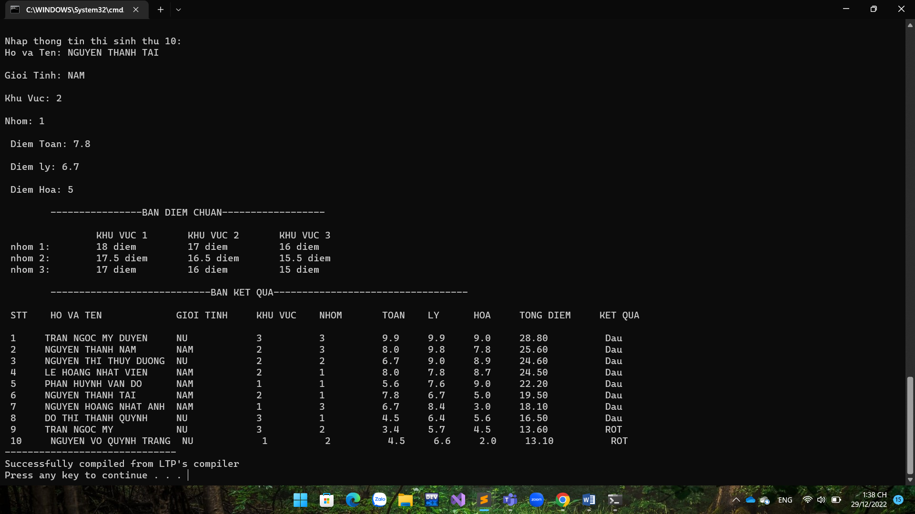

**Câu 4:**Viết chương trình:

- Ghi toàn bộ dữ liệu danh sách trúng tuyển vào file dau.txt(D:\BaitapC\dau.txt)

- Ghi toàn bộ dữ liệu danh sách không trúng tuyển vào file rot.txt

- Đọc file dau.txt và xuất các bạn là nam.

- Đọc file rot.txt và xuất các bạn là nữ.

Chụp toàn bộ kết quả hiển thị trên terminal vào file word

Chụp toàn bộ kết quả 2 file dau.txt, rot.tx

**Câu 4 em chưa biết làm 😥**